河北省自然科学基金申报书

专项名称： | 基础研究专项（自然科学基金）
指南代码： | 1010401-精准医学创新发展联合基金培育项目
项目名称： | PolyI:C活化的肥大细胞调节食管胃结合部腺癌效应T细胞抗肿瘤免疫机制的研究
项目类别： | 1010401-精准医学创新发展联合基金培育项目
所属学科1： | H1617-消化系统肿瘤
所属学科2： | H1604-肿瘤免疫
申 报 人： | 赵继东
依托单位： | 河北医科大学
起止年月： | 2025-01 至 2027-12
填报日期： | 2025-03-20

河北省自然科学基金委制

填 报 说 明
1.申报书的内容将作为项目评审以及签订计划书的重要依据，申报书的各项填报内容请实事求是、准确完整、层次清晰。
2.请申报单位认真阅读指南，所申报的项目研究内容须对应指南代码、符合指南的要求。
3.申报单位可根据申报指南、申报项目的研究内容自行确定所申报项目的项目名称。项目名称应清晰、准确反映研究内容，项目名称不宜宽泛。
4.通过河北省科技计划项目综合服务平台按照系统提示在线填写申报书。凡不填写的内容，请用“无”表示。
5.申报书中的单位名称，请填写全称，并与单位公章一致。
6.“项目基本信息”表格中，“技术领域”应填写项目负责人的主要研究领域；“企业拥有专利数量”应填写申报单位拥有专利数量。
7.“项目组主要成员”表格中，人员数量不能超过10人（含项目负责人）。其中，申报青年科学基金项目（A类）、青年科学基金项目（B类）、青年科学基金项目（C类）、青年科学基金项目（D类）和春晖人才项目仅填写项目负责人信息。
8.申报书正文部分总字数建议不超过10000字。
9.申报创新研究群体项目，项目名称栏填写“研究方向”，而不是具体的研究课题名称；申报书摘要部分填写申报人和参与者的“主要学术成绩”。
填写完成后，请申报单位对所申报信息的真实、完整、有效进行审核，并对申报材料的真实性、完整性负责。

项目基本信息
项目名称 |  | PolyI:C活化的肥大细胞调节食管胃结合部腺癌效应T细胞抗肿瘤免疫机制的研究 |  |  |  |  |  |  |  | 所属专项 |  | 基础研究专项（自然科学基金）
指南代码 |  | 1010401-精准医学创新发展联合基金培育项目 |  |  |  |  |  |  |  | 科技活动  类型 |  | 基础研究
应用行业 |  | 医院 |  |  |  |  |  |  |  | 技术领域 |  | 医疗卫生技术
所属学科1 |  | H1617-消化系统肿瘤 |  |  |  |  |  |  |  | 所属学科2 |  | H1604-肿瘤免疫
关键词 |  | 癌组织驻留肥大细胞,toll样受体,T细胞趋化,趋化因子CXCL9,食管胃结合部腺癌
申报人信息 | 姓名 | 赵继东 |  | 性别 |  | 男 |  | 出生年月 |  | 1977-09 |  | 固定  电话 | 0311-86095588
 | 学位 | 博士 |  | 职称 |  | 副主任医师 |  | 民族 |  | 汉族 |  | 移动  电话 | 13373529583
 | 证件名称 | 身份证 |  | 证件号码 |  | 13060319770911181x |  |  |  |  |  | 电子  邮箱 | jidongzhao2002@hotmail.com
 | 工作单位 | 河北医科大学第四医院 |  |  |  |  |  |  |  |  |  | 申报人  类型 | 在冀全职人员
 | 个人通讯地址 | 河北省石家庄市健康路12号 |  |  |  |  |  |  |  |  |  | 邮政  编码 | 050011
 | 主要研究领域 | 胸部恶性肿瘤免疫微环境特点；食管癌淋巴结转移机制；食管癌新辅助治疗方式；肺癌分子学特点。
申报  单  位  概  况 | 单位名称 | 河北医科大学第四医院 |  |  |  |  |  |  |  | 法定代表人 |  | 赵宗茂
 | 单位地址 | 石家庄市健康路12号 |  |  |  |  |  |  |  | 注册（纳税）地区 |  | 河北省-石家庄市-长安区
 | 统一社会信用代码 | 121300004017003821
 | 开户名称 | 河北医科大学第四医院 |  |  |  |  |  |  | 开户银行  行号 |  |  | 102121000070
 | 开户银行 | 工行长安支行 |  |  |  |  |  |  | 帐号 |  |  | 0402020409249057623
 | 职工总数 | 4481人 |  |  | 技术人员数 |  | 1613人 |  | 中高级  技术人员数 |  |  | 1037人
 | 是否为省级以上高新技术  企业 | 否 |  |  | 是否为省级以上科技型中小企业 |  | 否 |  | 所属园区
 | 上年度单位研发投入 |  |  |  | 上年度单位销售收入 |  |  |  | 上年度单位研发投入 / 销售收入
 | 298.0万元 |  |  |  | 332511.97万元 |  |  |  | 0.09%
 | 注册资本 |  |  |  | 208930.0万元 |  |  | 注册时间 | 2018-03-20 |  |  | 拥有专利  数量 |  | 24
 | 单位性质 |  |  |  | 医疗机构（非企业） |  |  | 单位规模 | 地方重点院(校)所
 | 其它特征 |  |  |  | 省重点实验室（工程技术研究中心）,国家国际科技合作基地,省国际科技合作基地,国家重点实验室（工程技术研究中心）
合作单位概况
单位名称 |  |  | 国别 |  | 所属地区 |  |  | 单位地址 |  |  | 单位性质 | 联系人 |  | 手机
项目立项背景及意义
食管胃结合部腺癌是近年愈受重视的一类恶性肿瘤，易发生术后复发的肿瘤之一，预后差、死亡率高。抗PD-1/PD-L1等免疫检查点抑制剂治疗近年来取得突出成就，但是，仅20%左右患者获益、耐药和毒副作用等，使新型免疫治疗手段的开发迫在眉睫。肥大细胞(MC)作为过敏反应的关键效应细胞被熟知，最新研究证实，MC是肿瘤微环境中重要的免疫细胞亚群，激活后的MC通过表达促炎细胞因子和趋化因子等，诱导效应T细胞的活化和浸润。通过激活MC来重塑肿瘤微环境，为肿瘤免疫治疗提供了新策略。干扰素诱导解旋酶1( IFIH1)是激活I型干扰素( IFN-I)通路的关键，通过活化免疫细胞的干扰素信号，发挥重要作用，但IFIH1在MC中的作用和机制仍不明。针对上述问题，课题组以构建的nano-MC^{CXCL9+anti-PD-1}纳米颗粒为突破口，将PD-1单抗与IFIH1激动剂联合，综合利用细胞功能实验、动物模型、多组学分析、前瞻性临床研究等，诱导效应T细胞活化、激活抗肿瘤免疫，提高PD-1单抗疗效，并阐明二者的协同作用机制，为食管胃结合部腺癌的治疗提供新参考。

项目简介
以构建的nano-MC^{CXCL9+anti-PD-1}纳米生物颗粒为突破口，将PD-L1单抗与IFIH1激动剂polyI:C联合，综合利用细胞功能实验、动物模型、多组学分析等，分别阐明体外polyI:C活化MC、诱导效应T细胞的机制；体内polyI:C联合PD-1单抗的疗效和安全性；纳米生物颗粒的体内活性和机制，依次解释MC通过CXCL9和IFN-α活化肿瘤微环境、诱导效应T细胞、增强PD-1单抗抗肿瘤作用的分子机制，为食管胃结合部腺癌的临床治疗提供新参考。

注：上传文件大小不超过5M，如正文上传后排版混乱，请检查正文中的图片环绕格式是否已设置为嵌入型或上下环绕型；如行间距有变化，请将正文中的图片改为.jpg格式（此句话可删除）。

申请书正文部分

（请勿删除或改动下述提纲标题及括号中的文字）（此句话可删除）

一、立论依据
1.国内外研究现状及发展动态分析
国内外研究现状及发展动态分析：
食管胃结合部腺癌免疫治疗疗效局限，肿瘤淋巴细胞浸润是改善免疫治疗的基础
食管胃结合部腺癌（adenocarcinoma of esophagogastric junction，AEG）是累及食管下段和胃贲门部的恶性肿瘤，近年来在我省发病率明显提高，其5年生存率不足30%。新辅助治疗是改善AEG生存的重要手段，但新辅助化疗的病理完全缓解率（Pathological complete response，pCR）仅为5-8%。应用于AEG的化疗药物副作用明显，严重影响患者生活质量，加之易出现耐药等，治疗策略亟待改善^{[1-2]}。
增加局部放射治疗曾是AEG临床研究热点，术前放疗一定程度上增加了肿瘤退缩率^{[3]}。但腺癌对放射线的敏感性差和放疗增加吻合口漏的发生等问题使得局部放疗在AEG新辅助治疗中地位平平^{[4]}。
血管内皮生长因子受体酪氨酸激酶抑制剂因分子量相对小、能在一定程度上穿透血脑屏障、可抑制多个受体位点等，被认为是很具潜力的晚期胃癌和AEG的治疗药物^{[5-6]}。阿帕替尼在治疗晚期AEG中明显提高了患者的生存获益；在联合化疗的新辅助治疗当中，小剂量阿帕替尼也提高了AEG患者的pCR率^{[7]}。但标准剂量的VEGFR抑制剂治疗过程中，其高血压、蛋白尿、水肿和出血倾向不容忽视。
免疫检查点抑制剂PD-1/PD-L1的加入使得实体肿瘤的治疗疗效明显提高，尤其在食管鳞癌的临床试验当中，联合了PD-1/PD-L1抑制剂的治疗策略在晚期患者中明显提高了生存时间；在新辅助治疗中，其pCR率由传统化疗的8%左右提高道37-50%^{[8]}。但是，联合PD-1/PD-L1抑制剂的新辅助化疗治疗包括AEG在内的胃癌中，其pCR率不足20%^{[9]}。
抗体药物耦联物( ADC) 药能将针对目标抗原的抗体，通过连接子与细胞毒药物结合，利用抗体作为载体，将细胞毒药物靶向运至肿瘤细胞，临床治疗潜力大^{[10]}。以HER2为靶点的ADC药物主要包括T-DM1和 DS-8201等，相关数据显示了胃癌患者不同程度的治疗作用，但仍需更多临床研究加以验证^{[11,12]}。
增加肿瘤淋巴细胞浸润是改善肿瘤免疫治疗疗效的关键。在针对肿瘤微环境中淋巴细胞浸润特点研究中证实，效应CD8阳性T细胞在肿瘤中的分布和密度不仅是预测患者生存的良好指标，也是免疫检查点抑制剂疗效的预测因素。肿瘤组织中缺乏T细胞浸润条件是治疗效果不佳的主要原因^{[13]}。
激活肥大细胞(mast cell, MC)，为重塑肿瘤微环境提供新思路
MC是髓系由来免疫细胞的重要亚群，通过细胞因子和趋化因子的产生或颗粒内容物的释放作用于T细胞，如产生CCL5结合CD8⁺ T细胞上的CCR5信号调节抗病毒免疫^{[14]}，产生CXCL10与T细胞上的CXCR3受体^{[15]}结合，促进后者向炎症部位迁移。近年来肿瘤中浸润的MC与癌症预后密切相关的报道引发重视。最新研究证实，趋化因子CXCL9可吸引并促进CD8⁺ T细胞在肿瘤内的浸润、分化和扩增，从而增强PD-L1的抗肿瘤效应^{[15]}。但癌组织中MC能否通过表达CXCL9趋化T细胞仍有待深入研究。
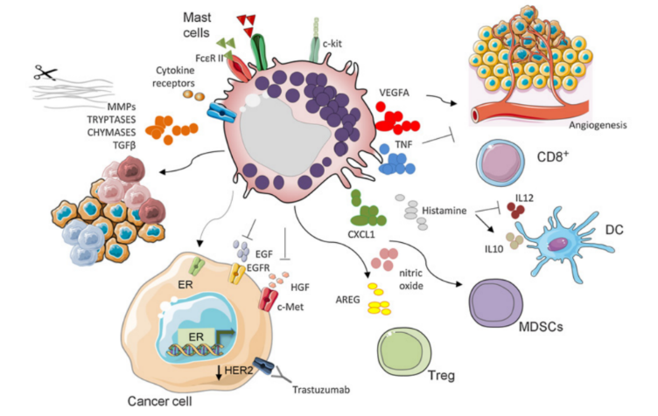
图1. 肥大细胞(MC)介导的肿瘤微环境的免疫调节^{[26]}
MC能通过产生促炎细胞因子介导CD8⁺ T募集和活化，如I型干扰素(IFN-I)，包括IFN-α和IFN-β，调控肿瘤生长和治疗反应^{[16]}。IFNα是首个被FDA批准治疗癌症的免疫药物，但单药副作用限制了应用^{[17]}。最新研究发现，IFN-α联合治疗极具开发前景：①增强放化疗敏感性：放、化疗引起的线粒体功能障碍和活性氧触发癌细胞线粒体DNA氧化，活化了癌细胞IFN-I通路，联合IFN-α能进一步诱导CD8⁺T细胞活化^{[18]}。②增强PD-L1单抗疗效：PD-L1和IFN-α的双靶抗体促进DCs向炎性表型的分化和成熟，进而诱导了失能型CD8⁺ T细胞向效应性细胞毒T细胞的转变^{[19]}。
干扰素诱导解旋酶1（IFIH1）是活化IFN-α的新途径，机制仍待深入
IFIH1最初在小鼠和人的免疫细胞发现，又称黑色素瘤分化相关蛋白5 (MDA5)。小鼠DCs中的IFIH1，识别并结合病毒RNA后，与线粒体外膜的配体结合，通过一系列磷酸化级联反应，将信号传至胞核，诱导DCs中IFN-α的产生，发挥清除病原体的作用^{[20]}。过表达鼠巨噬细胞IFIH1后，诱导了IFN-β的大量分泌；而敲除巨噬细胞IFIH1基因后，显著抑制了IFN-β表达^{[21]}。
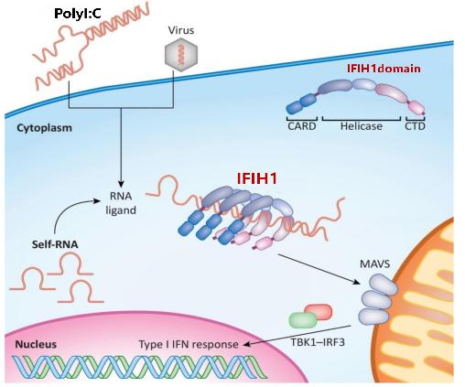
图1. IFIH1在抗病毒免疫和自身炎症中的作用^{[34]}
PolyI:C是一种双链RNA模拟物，可作为佐剂激活或增强免疫反应。新近研究发现，PolyI:C能激活细胞内的IFIH1，诱导IFN-α或IFN-β的表达^{[22]}。以PolyI:C为基础药物的临床试验正在开展，包括Hiltonol、BO-112和Rintatolimod。其中，Hiltonol和BO-112的瘤内、皮下及肌肉注射的安全性临床研究正在一些癌症患者中进行验证^{[23]}。

2.本项目的研究意义（需结合科学研究发展趋势来论述科学意义；或结合国民经济和社会发展中迫切需要解决的关键科技问题来论述其应用前景）
AEG是近年愈受重视的一类恶性肿瘤，因其兼具食管肿瘤和胃肿瘤的特点，临床中将其视为一种特殊类型肿瘤^{[2]}。AEG治疗策略包括手术和围术期的新辅助、辅助治疗，但肿瘤因跨越胸腔和腹腔，淋巴引流区域复杂，是最易发生术后复发的肿瘤之一，预后差、死亡率高^{[1-2]}。当前新辅助化疗的病理完全缓解率低；联合放疗或血管内皮生长因子受体抑制剂治疗反应差、出血等严重副作用风险高，疗效欠佳。虽然抗PD-1/PD-L1等免疫检查点抑制剂（immune checkpoint inhibitor，ICI）治疗近年来取得突出成就，但是，仅20%左右患者获益、耐药和毒副作用等，使新型免疫治疗手段的开发迫在眉睫^{[8]}。
肥大细胞(MC)作为过敏反应的关键效应细胞被熟知，最新研究证实，MC是肿瘤微环境中重要的免疫细胞亚群，激活后的MC通过表达促炎细胞因子和趋化因子等，诱导效应T细胞的活化和浸润^{[24-25]}。通过激活MC来重塑肿瘤微环境，为肿瘤免疫治疗提供了新策略。
干扰素诱导解旋酶1( IFIH1)是激活I型干扰素( IFN-I)通路的关键，通过活化免疫细胞的干扰素信号，发挥清除病原体的作用^{[26]}。其中，IFN-α能诱导树突状细胞(dendritic cells，DCs)快速分化为IFN-DCs，吸收肿瘤凋亡小体后，激活CD8⁺T细胞，诱导抗肿瘤免疫^{[27]}。但IFIH1在MC中的作用和机制仍不明。
课题组研究发现：
PD-1单抗治疗有效的AEG患者治疗前、后癌组织单细胞测序显示，相较于其他免疫细胞亚群，MC的浸润密度显著增加，伴CXCL9基因表达上调；用polyI:C活化MC后，CXCL9和IFN-α蛋白的表达显著增加；利用仿生纳米颗粒和环状RNA平台技术，将编码CXCL9和抗PD-1抗体的环状RNA封装进MC细胞膜内，构建的nano-MC^{CXCL9+anti-PD-1}纳米颗粒能在体外有效活化效应T细胞。
课题组前期报道了^{[28]}：癌细胞中加入IFIH1激动剂polyI:C后，诱导了癌细胞凋亡。那么，能否将PD-1单抗与polyI:C联合，通过激活微环境中的MC表达CXCL9和IFN-α来诱导效应T细胞浸润和活化，从而增强PD-1单抗的疗效？同时，通过polyI:C诱导AEG细胞凋亡，释放癌细胞核酸碎片等，进一步激活MC的IFIH1信号、诱导DCs分化、强化抗肿瘤免疫，形成免疫微环境重塑的良性循环？
针对上述问题，课题组以构建的nano-MC^{CXCL9+anti-PD-1}纳米颗粒为突破口，将PD-1单抗与IFIH1激动剂联合，综合利用细胞功能实验、动物模型、多组学分析、前瞻性临床研究等，诱导效应T细胞活化、激活抗肿瘤免疫，提高PD-1单抗疗效，并阐明二者的协同作用机制，为AEG治疗提供新参考。

3.主要参考文献目录（参考文献格式应符合学术期刊投稿要求，并应在立论依据正文中标注）
- Zheng RS, Chen R, Han BF, et al. [Cancer incidence and mortality in China,2022]. Zhonghua Zhong Liu Za Zhi. 2024 Mar 23;46(3):221-231.
- 中国医师协会内镜医师分会腹腔镜外科专业组, 国际食管疾病学会中国分会,中国食管胃结合部腺癌研究协作组, 等. 食管胃结合部腺癌外科治疗中国专家共识（2024年版）[J]. 中华胃肠外科杂志, 2024, 27(2): 109-126.
- Ronellenfitsch U, Friedrichs J, Barbier E, et al. Preoperative Chemoradiotherapy vs Chemotherapy for Adenocarcinoma of the Esophagogastric Junction: A Network Meta-Analysis. JAMA Netw Open. 2024 Aug 1;7(8):e2425581.
- Guo Z, Wang N, Liu F, et al. Prognostic nomogram for Siewert type II adenocarcinoma of the esophagogastric junction patients with and without neoadjuvant radiotherapy: a retrospective cohort study. Am J Transl Res. 2022 Jan 15;14(1):135-149.
- Guo H, Li Y, Lin C, et al. Efficacy and safety of neoadjuvant chemoradiotherapy plus apatinib for patients with locally advanced, HER2-negative, Siewert's type II-III adenocarcinoma of esophagogastric junction: a single-arm, open-label, phase II trial. Am J Transl Res. 2021 Aug 15;13(8):9015-9023.
- Scott LJ. Apatinib: A Review in Advanced Gastric Cancer and Other Advanced Cancers. Drugs. 2018 May;78(7):747-758.
- Zhao J, He M, Li J, et al. Apatinib Combined with Paclitaxel and Cisplatin Neoadjuvant Chemotherapy for Locally Advanced Esophageal Squamous Cell Carcinoma. Cancer Biother Radiopharm. 2022 May;37(4):324-331.
- Qian M, Fang Y, Xiang Z, et al. The efficacy of neoadjuvant immunotherapy in gastric cancer, adenocarcinoma of the esophagogastric junction, and esophageal cancer: a meta-analysis. Front Oncol. 2024 Nov 22;14:1502611.
- Patel MA, Kratz JD, Lubner SJ, et al. Esophagogastric Cancers: Integrating Immunotherapy Therapy Into Current Practice. J Clin Oncol. 2022 Aug 20;40(24):2751-2762.
- Sun C, Mezzadra R, Schumacher TN. Regulation and Function of the PD-L1 Checkpoint. Immunity. 2018;48(3):434-452..
- Godiyal Y, Maheshwari D, Taniguchi H, et al. Role of PD-1/PD-L1 signaling axis in oncogenesis and its targeting by bioactive natural compounds for cancer immunotherapy. Mil Med Res. 2024;11(1):82.
- Carter JM, Polley MC, Leon-Ferre RA, et al. Characteristics and Spatially Defined Immune (micro)landscapes of Early-stage PD-L1-positive Triple-negative Breast Cancer. Clin Cancer Res. 2021;27(20):5628-5637.
- Brummel K, Eerkens AL, de Bruyn M, Nijman HW. Tumour-infiltrating lymphocytes: from prognosis to treatment selection. Br J Cancer. 2023 Feb;128(3):451-458.
- Becker M, Lemmermann NA, Ebert S, et al. Mast cells as rapid innate sensors of cytomegalovirus by TLR3/TRIF signaling-dependent and -independent mechanisms. Cell Mol Immunol. 2015;12(2):192-201.
- Klingler AI, Stevens WW, Tan BK, et al. Mechanisms and biomarkers of inflammatory endotypes in chronic rhinosinusitis without nasal polyps. J Allergy Clin Immunol. 2021;147(4):1306-1317.
- Khan M, Huang X, Ye X, et al. Necroptosis-based glioblastoma prognostic subtypes: implications for TME remodeling and therapy response. Ann Med. 2024;56(1):2405079.
- Bell HN, Zou W. Beyond the Barrier: Unraveling the Mechanisms of Immunotherapy Resistance. Annu Rev Immunol. 2024;42(1):521-550.
- Boukhaled GM, Harding S, Brooks DG. Opposing Roles of Type I Interferons in Cancer Immunity. Annu Rev Pathol. 2021;16:167-198.
- Holicek P, Guilbaud E, Klapp V, et al. Type I interferon and cancer. Immunol Rev. 2024;321(1):115-127.
- Dias Junior AG, Sampaio NG, Rehwinkel J. A Balancing Act: MDA5 in Antiviral Immunity and Autoinflammation. Trends Microbiol. 2019;27(1):75-85.
- Van Lint S, Van Parys A, Van Den Eeckhout B, et al. A bispecific Clec9A-PD-L1 targeted type I interferon profoundly reshapes the tumor microenvironment towards an antitumor state. Mol Cancer. 2023;22(1):191.
- Hou P, Yang K, Jia P, et al. A novel selective autophagy receptor, CCDC50, delivers K63 polyubiquitination-activated RIG-I/MDA5 for degradation during viral infection. Cell Res. 2021;31(1):62-79.
- Aparici-Herraiz I, Sánchez-Sánchez G, Batlle C, et al. IRF1 Is Required for MDA5 (IFIH1) Induction by IFN-α, LPS, and poly(I:C) in Murine Macrophages. J Innate Immun. 2023;15(1):297-316.
- Bell HN, Zou W. Beyond the Barrier: Unraveling the Mechanisms of Immunotherapy Resistance. Annu Rev Immunol. 2024;42(1):521-550.
- Plum T, Feyerabend TB, Rodewald HR. Beyond classical immunity: Mast cells as signal converters between tissues and neurons. Immunity. 2024;57(12):2723-2736.
- Yoneyama M, Kato H, Fujita T. Physiological functions of RIG-I-like receptors. Immunity. 2024;57(4):731-751.
- Duong E, Fessenden TB, Lutz E, et al. Type I interferon activates MHC class I-dressed CD11b+ conventional dendritic cells to promote protective anti-tumor CD8+ T cell immunity. Immunity. 2022;55(2):308-323.
- Shi C, Wang X, Li J, et al. IFIH1 promotes apoptosis through the TBK1/IRF3 pathway in triple-negative breast cancer. Neoplasma. 2024;71(6):533-543.

二、研究内容、研究目标、拟解决的关键科学问题、创新点及预期成果
1.研究内容
1.1 体外polyI:C活化MC、诱导效应T细胞的机制
PolyI:C作用于人肥大细胞系HMC1后，利用生物信息学、转录组测序等技术，分析IFIH1、CXCL9和IFN-α等信号的变化，发现相关转导通路及关键转录因子，并进行体外验证，明确polyI:C活化和调控MC功能的分子机制。构建IFIH1基因修饰的HMC1细胞系，分别观察IFIH1过表达或敲低后，对HMC1生物学行为、以及CXCL9和IFN-α表达的影响。
提取健康志愿者外周血单个核细胞，分选并诱导CD8⁺T细胞，与polyI:C作用后的HMC1上清液共培养。通过细胞杀伤实验、表型和细胞因子谱等，评价效应T细胞的活性。向共培养体系中添加抗CXCL9抗体、或抗IFN-α抗体，分析二者对T细胞活化的抑制作用。
收集并分离AEG患者外周血单个核细胞，加入G-SCF和IFN-α诱导IFN-DCs，分析其IL-12, CXCL10等促炎细胞因子和趋化因子表达；收集AEG患者癌组织，通过临床标本验证发现的新靶点和相关通路。
1.2 体内polyI:C联合PD-1单抗的疗效和安全性
构建小鼠AEG模型和患者来源肿瘤组织异种移植（PDX）模型，设计空白对照、polyI:C、PD-1单抗、以及polyI:C联合PD-1单抗处理组。通过肿瘤体积、小鼠生存时间等，证实polyI:C与PD-1单抗联合后，进一步抑制AEG的进展。利用血生化指标、组织病理学等评价polyI:C联合PD-1单抗的体内安全性。
收集不同处理组的小鼠癌组织，利用转录组测序等技术，明确polyI:C联合PD-1单抗协同起效的机制、发现新靶点。皮下小鼠AEG细胞系两周的小鼠安乐死后取脾，分选获得CD8⁺T细胞并诱导分化后，与4T1-HER2-luciferase癌细胞共培养，评价效应T活性。
1.3 纳米生物颗粒的体内活性和机制
利用基因工程技术，构建编码CXCL9和抗PD-1单链抗体（single-chain variable fragment，scFv）的环状RNA（circRNA^{CXCL9+anti-PD-1}）；②慢病毒载体转染人肥大细胞系HMC1，使其过表达HER2-scFv，裂解细胞后获得靶向HER2-scFv的MC胞膜；③通过物理挤压法，将circRNA^{CXCL9+anti-PD-1}包裹到转染后的MC胞膜中，获得nano-MC^{CXCL9+anti-PD-1}纳米生物颗粒。
利用构建的小鼠AEG模型和人AEG的PDX模型，评价nano-MC^{CXCL9+anti-PD-1}的体内抗肿瘤活性、活化效应T细胞的能力和毒副作用等。通过单细胞测序等，探寻纳米生物颗粒活化效应T细胞、增强抗肿瘤免疫反应的机制。
2.研究目标（定量指标和定性指标相结合）
以构建的nano-MC^{CXCL9+anti-PD-1}纳米生物颗粒为突破口，将PD-L1单抗与IFIH1激动剂polyI:C联合，综合利用细胞功能实验、动物模型、多组学分析等，阐明MC通过CXCL9和IFN-α活化肿瘤微环境、诱导效应T细胞、增强PD-1单抗抗肿瘤作用的分子机制，为AEG临床治疗提供新参考。
3.拟解决的科学问题
3.1 PolyI:C诱导MC表达CXCL9和IFN-α的信号通路
课题组预实验证实了IFIH1激动剂PolyI:C活化MC后，诱导了CXCL9和IFN-α的表达。那么，PolyI:C活化MC的相关通路、以及MC能否通过CXCL9和IFN-α趋化并诱导效应性T的浸润和活化，是课题组拟解决的关键科学问题之一。
3.2 PolyI:C联合PD-L1单抗的体内疗效和安全性
课题组前期报道了Poly I:C能诱导癌细胞凋亡。那么，癌细胞凋亡小体能否和MC产生的IFN-α共同诱导DCs前体分化为IFN-DCs？而Poly I:C诱导的IFN-DCs能否进一步活化CD8⁺T细胞、增强PD-L1单抗疗效的同时具备安全性，是课题组需解决的另一关键科学问题。
4.项目的特色与创新之处
4.1 阐明PolyI:C诱导MC表达CXCL9和IFN-α的信号通路
课题组预实验证实了IFIH1激动剂PolyI:C活化MC后，诱导了CXCL9和IFN-α的表达。后续将通过体内外实验等，明确PolyI:C活化MC的相关通路、以及MC通过CXCL9和IFN-α趋化并诱导效应性T的浸润和活化，增强抗肿瘤免疫的机制。
4.2 明确PolyI:C联合PD-L1单抗的体内疗效和安全性
课题组前期报道了Poly I:C能诱导癌细胞凋亡。结合预实验结果，将阐明MC产生的IFN-α诱导DCs前体分化为IFN-DCs，以及MC诱导的IFN-DCs能进一步活化CD8⁺T细胞、增强PD-L1单抗疗效。同时，明确polyI:C联合PD-L1单抗的体内有效性和安全性的。
5.预期成果（项目成果的呈现形式及描述）
①理论成果：阐明PolyI:C活化MC的相关通路、以及MC通过CXCL9和IFN-α趋化并诱导效应性T的浸润和活化，增强抗肿瘤免疫的机制；明确polyI:C联合PD-L1单抗的体内有效性和安全性等；
②论文发表：发表高水平SCI论文1篇以上；
③专利申请：就研究成果申请国家发明专利1项；
④人才培养：培养相关研究领域硕士研究生 3名；
⑤学术交流：就研究成果积极开展国际、国内学术交流和发表。

三、研究方案及可行性分析
1.研究方案（有关方法、技术路线、实验手段、关键技术等说明，项目可行性分析）
技术路线图
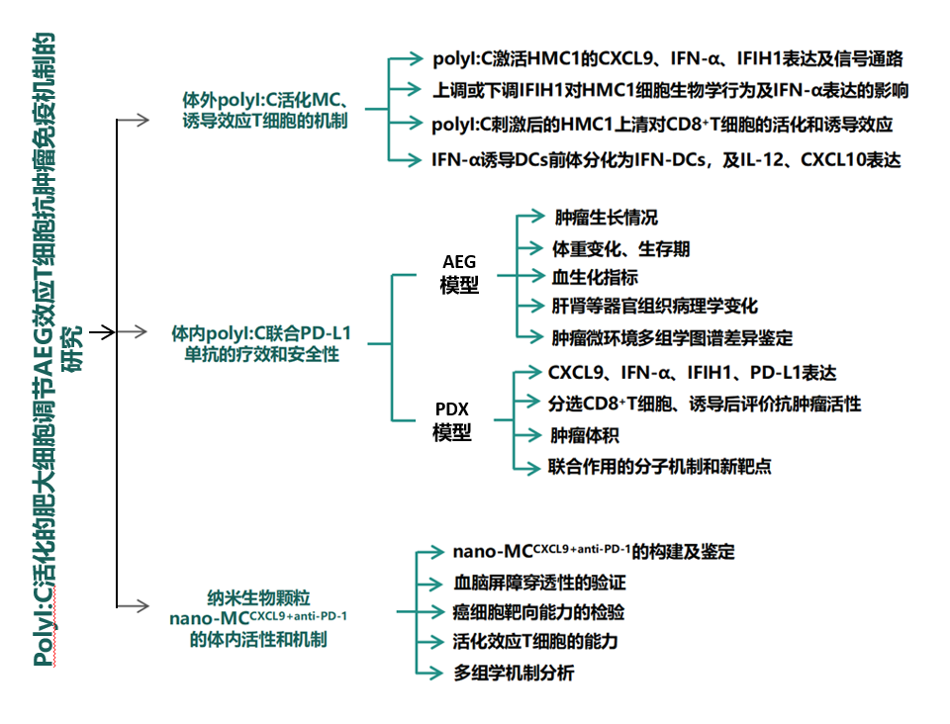

主要研究方法和技术路线
1 体外polyI:C活化MC、诱导效应T细胞的机制
①MC细胞系的培养和活化：选取人肥大细胞HMC1细胞系，置于含10%胎牛血清和100g/ml青链霉素的RPMI1640培养液中，37℃，5%CO₂条件下培养。分别加入1μg/ml，2μg/ml，5μg/ml的PolyI:C共培养48小时，收集上清液，ELISA法检测MC的CXCL9和IFN-α分泌水平。裂解细胞后提取总蛋白，Western blot法检测IFIH1表达。通过Real-time PCR检测MC表面标志物c-kit、FCER1A、TPSAB1、TPSB2的表达情况。
②IFIH1基因修饰对MC细胞系功能和生物学行为的影响：当HMC1细胞融合度至30%时，通过siRNA进行IFIH1基因的敲低处理；通过慢病毒感染和稳转细胞系的筛选进行IFIH1的过表达处理。明确HMC1细胞的转染效率后，通过Real-time PCR和Western blot方法验证IFIH1、CXCL9、IFN-α的基因和蛋白的表达变化，明确IFIH1信号对MC细胞CXCL9、IFN-α的调控作用。将未处理细胞和基因修饰细胞分别接种于96孔培养板后孵育8-12h。分别于0、24、48、72小时，每孔加入相应体积CCK8试剂后，用酶联免疫检测仪测定吸光度，计算3个复孔OD值的平均值，通过与未处理细胞对比，经CCK8实验评价IFIH1基因修饰对MC细胞系增殖能力的影响；收集转染后的HMC1细胞，细胞数不少于10⁵个，离心洗涤细胞2次后重悬细胞，向各组细胞悬液中分别加入5ul Annexin V-FITC和5ul Propidium Iodide，室温避光反应15min，流式细胞仪检测癌细胞凋亡情况。
③Western blot验证：收集AEG患者癌组织，使用肿瘤组织裂解液处理后，得到单细胞悬液，低温下提取细胞总蛋白，BCA法测定样品蛋白浓度并调齐。每组样品取30μg进行恒压SDS-PAGE凝胶电泳，待电泳结束后，使用Bio-Rad的标准湿式转膜装置恒流进行转膜，250 mA转移90min；待转膜结束后，使用 5%的BSA封闭液对PVDF膜进行室温2h的封闭；将封闭好的PVDF膜与目的抗体4℃孵育过夜；之后TBST缓冲液洗膜3次，每次10min；二抗室温孵育45min，TBST缓冲液洗膜3次，每次10min；采用ECL发光法检测目的核蛋白的丰度，GAPDH抗体作为内参抗体，检测IFIH1等的蛋白表达量。
④酶联免疫吸附试验（ELISA）检测：收集细胞上清液、外周血等，通过ELISA试剂盒定量CXCL9、PD-1和IFN-γ等的蛋白水平。将100µl标准品和样品加入相应孔中，在37℃封闭孵育2小时。用1×洗涤缓冲液洗涤4次后，加入100µl检测抗体液，37℃封闭孵育1小时。再次洗涤后，每孔加入1×SA-HRP工作液100µl，37℃封闭孵育40分钟。再次洗涤后，加入100µl TMB底物溶液避光孵育20分钟后，加入100µl终止液。使用酶标仪在450 nm波长处立即读取吸光度值。
⑤转录组测序：提取polyI:C不同浓度作用后的HMC1细胞，与深圳华大基因股份有限公司合作，利用Illumina平台进行转录组测序并获取基因表达谱，筛选差异表达基因。通过GO数据库、KEGG pathway数据库对差异表达基因的功能和参与的信号通路进行分析，并系统计算铁死亡相关GENE signature在各组织中的表达水平。分析IFIH1、CXCL9和IFN-α等信号的变化，发现相关转导通路及关键转录因子，并进行Real-time PCR和Western blot法的体外验证，明确polyI:C活化和调控MC功能的分子机制。
⑥人CD8⁺T细胞的诱导：采集健康志愿者外周静脉血置于抗凝离心管中，加入等量Hank’s液混匀，密度梯度离心法提取外周血单个核细胞。取分层液置于新的离心管中，将稀释的血液沿管壁缓慢加于分层液之上，形成清晰界面，二者比例2~3:1。置于水平离心机，2000rpm/min，离心20分钟。吸取单个核细胞层置于新的离心管中，Hank’s液洗涤2次后重悬、计数备用。流式细胞仪分选获得人CD8⁺T细胞，1×10⁶个细胞移至24孔板，10% FBS、1%青链霉素、DMEM 1640完全培养基条件下，加入10ng/ml浓度的IL-2和CD3/CD28激活剂后，培养箱中孵育过夜。与不同浓度polyI:C作用后的HMC1上清液共培养。通过细胞杀伤实验、表型和细胞因子谱等，评价效应T细胞的活性。此外，向共培养上清中添加抗CXCL9抗体、或抗IFN-α抗体，分析二者对T细胞活化的抑制作用。
⑦活化DCs前体，诱导抗肿瘤免疫的IL-12、CXCL10表达：收集AEG患者的外周血单个核细胞，10% FBS α-MEM培养基重悬细胞，均匀种入10cm平皿内培养过夜，收集未贴壁细胞，离心弃上清用10% FBS α-MEM重悬后计数并接种于培养板内备用。通过流式细胞分选验证其中的CD14⁺（DCs前体细胞表面标志物）单核细胞比例。将DCs前体细胞给予IFN-α+G-CSF的诱导刺激3-5日，获得活化IFN-DCs，分别提取其RNA、蛋白及培养上清，通过Real-time PCR、Western blot和ELISA方法，对比IFN-DCs与DCs前体细胞的IL-12、CXCL10基因和蛋白表达水平。
⑧免疫荧光：收集AEG患者癌组织，通过临床标本验证发现的新靶点和相关通路。组织标本收集后置于10％福尔马林溶液中，4℃固定24h后，石蜡包埋，4μm切片，依次铺片、脱蜡、梯度酒精水化后，用0.01M柠檬酸缓冲液（pH6.0）进行抗原修复，再用3%过氧化氢处理5min去除内源性过氧化物酶。经过封闭后分别滴加相应的一抗，4℃孵育过夜。用1%BSA稀释二抗，滴加相应的二抗后，室温孵育1h，随后PBS清洗3次，每次5 min；将DAPI溶液用PBS稀释至2μg/mL，室温染色5 min，PBS清洗3次，每次5 min；取出玻片，充分吸干水分，并在载玻片上滴5ul抗荧光淬灭剂，将盖玻片扣于抗荧光淬灭剂上，完成制备的样品在激光共聚焦显微镜下进行观察和拍照。
2 体内polyI:C联合PD-L1单抗的疗效和安全性
①AEG小鼠模型的建立和有效性评价：4-6周龄雌性裸鼠麻醉后消毒, 肿瘤细胞系注射到小鼠腹腔，构建种植瘤模型。通过生物发光成像（IVIS）技术，定期监测肿瘤生长情况。需在成像前10分钟于小鼠腹腔注射150 mg/kg浓度的D-荧光素对生物发光进行定量分析。将构建AEG模型随机分为4组：空白对照组、polyI:C组、PD-1单抗组和polyI:C联合PD-1单抗组，监测肿瘤生长、小鼠体重变化及小鼠生存期。
②HE染色：在实验终点处死小鼠，解剖小鼠分离大脑、心脏、肺、肝脏、脾脏和肾脏等主要器官，PBS冲洗干净后用多聚甲醛固定48h，并用石蜡包埋；4um切片，依次铺片、脱蜡、梯度酒精水化后，滴加苏木素染色3-5 min，自来水洗，分化液分化，自来水洗，返蓝液返蓝，流水冲洗；切片依次入85%、95%的梯度酒精脱水各5min，入伊红染液中染色5min；随后进行脱水封片，显微镜下观察拍照。
③polyI:C联合PD-1单抗的体内安全性
治疗后第20天，对各治疗组小鼠实施安乐死，并采血进行血清分离。使用全自动生化分析仪测定血清天冬氨酸转氨酶(AST)、丙氨酸转氨酶(ALT)、血尿素氮(BUN)和肌酐(CR)水平。采集主要器官（心脏、肝、脾脏、肺和肾），并进行苏木精和伊红(H&E)染色，以进行组织病理学分析。
④PDX模型的建立：提取AEG患者肿瘤组织，无菌PBS洗涤3次，无菌培养皿置于冰上，于培养皿中切成﹤1 mm³大小的块状。麻醉免疫缺陷小鼠，使用眼科剪剪开约0.5 cm切口，使用器械将筋膜与皮肤分开，将肿瘤组织放入小鼠相应的部位，观察瘤生长情况。小鼠安乐死后获得的转移瘤组织，用于后续免疫荧光、western blot、单细胞测序等分析。
⑤小鼠活体成像：15mg/ml浓度的DPBS制成D-luciferin工作液，利用0.2/μm滤膜无菌过滤，各实验组小鼠称重后，将1ul/g浓度的D-luciferin工作液注射到小鼠腹腔，麻醉小鼠后固定体位、拍照，Living Images软件分析光子积分通量。
⑥T细胞杀伤试验：在6周龄的雌性BALB/c小鼠中接种AEG肿瘤细胞，两周后处死小鼠取脾。流式细胞仪分选小鼠CD8⁺T细胞后，RPMI 1640培养基中培养，添加5µg/ml的抗CD3和5µg/ml的抗CD28抗体，以及10%热灭活胎牛血清，37℃和5%CO₂培养72小时后，得到CD8⁺细胞毒性T淋巴细胞(CTL)，纯化的CD8⁺CTL与AEG细胞在24孔板中共培养，以0:1、1:1、5:1和10:1的效靶比分别孵育48小时后，使用荧光素酶检测仪测量发光，评估靶细胞的活力。
3 纳米生物颗粒的体内活性和机制
①HER2靶向性MC细胞系的构建：利用慢病毒载体转染人肥大细胞系HMC1，使其过表达HER2单链抗体(single-chain variable fragment，scFv)，即HER2scFv，并在HER2scFv序列两端分别加入促进膜定位的信号肽和膜表面定位FLAG标签。在表达和纯化后，用FITC标记HER2scFv，使用表面等离子体共振技术(SPR)评估构建细胞的HER2蛋白亲和力。Western blot分析HER2scFv在HMC1细胞中的表达水平。流式细胞术评估其与人HER2阳性乳腺癌SK-BR3细胞系的结合力。
②表面等离子体共振(SPR)分析：采用SPR评估抗人HER2 scFv与人HER2蛋白的结合亲和力，以及抗小鼠PD-1 scFv与小鼠PD-1蛋白的结合亲和力。重组人HER2或重组小鼠PD-1固定于CM5传感器芯片上，使用氨基偶联检测试剂盒进行分析。将抗体在1×HBS-EP+缓冲液中连续稀释至500、100、20、4和0.8 nM浓度，使用Biacore T200系统以30µl/min的速度流过芯片。所有检测均在1×HBS-EP+运行缓冲液中进行。Kinetic Analysis Wizard软件分析动力学数据。
③HER2scFv-HMC1胞膜的获得：添加蛋白酶抑制剂等，裂解转染得到的HER2scFv-HMC1细胞胞膜，4℃下1000×离心10分钟，去除未破碎的细胞和胞核。10000×g，4℃再次离心上清液10分钟，去除线粒体。在4℃下，100,000×g离心1小时获得胞膜。
④编码CXCL9和抗PD-1scFv序列的环状RNA构建：利用基因工程技术，构建编码CXCL9和抗PD-1scFv的环状RNA(circRNA^{CXCL9+anti-PD-1})；通过将T7启动子、PIE元件、间隔区、内部核糖体进入位点(IRES)和编码序列化学克隆到puc57质粒中，利用排列的内含子-外显子(PIE)系统对RNA进行环化，合成circRNA^{CXCL9+anti-PD-1}，并选择EV29-IRES启动翻译，将编码CXCL9和PD-1单抗的RNA序列插入EV29-IRES元件的下游。在RNA模板设计后，通过剪接反应生成circRNA，然后通过液相色谱纯化。使用琼脂糖凝胶电泳验证circRNA的完整性和大小，毛细管电泳来量化环化RNA的数量和百分比。通过PCR扩增将质粒线性化，PCR产物经琼脂糖凝胶电泳提取、纯化。使用T7 RNA转录试剂盒体外转录。RNA经DNase I 37℃下消化15分钟纯化RNA。将RNA加热到65℃、3分钟后，置于冰上快速冷却，加入终浓度2 mM的GTP，缓冲液中以55℃反应15分钟后，TE缓冲液(pH 6.0)中进一步纯化，以富集环状RNA。为验证环化效率，RNA样本用RNase R在37℃处理15分钟，并用琼脂糖凝胶电泳分析。
⑤circRNA^{CXCL9+anti-PD-1}的功能验证：对数生长期的小鼠4T1细胞在转染前24小时，以70%的融合度接种于24孔板中。采用脂质体转染方法，使用5µl脂质体MAX试剂，转染2500ng的circRNA^{CXCL9+anti-PD-1}。ELISA和Western blot法分别测定细胞上清液中CXCL9和PD-1抗体水平，借此评估circRNA^{CXCL9+anti-PD-1}介导翻译的稳定性。通过Transwell法T细胞迁移实验，验证下室circRNA^{CXCL9+anti-PD-1}转染的小鼠乳腺癌细胞对上室T细胞的趋化作用。
⑥nano-MC^{CXCL9+anti-PD-1}纳米生物颗粒的获得：添加蛋白酶抑制剂等裂解HER2scFv-HMC1细胞，4℃下1000×离心10分钟，去除未破碎的细胞和胞核。10000×g，4℃再次离心上清液10分钟，去除线粒体。在4℃下，100,000×g离心1小时获得胞膜。通过物理挤压法，将circRNA^{CXCL9+anti-PD-1}包裹到HER2scFv-HMC1胞膜上，获得nano-MC^{CXCL9+anti-PD-1}纳米生物颗粒。细胞膜和环状RNA复合物以1:1的质量比混合，使用Avanti Mini挤压机通过0.2µm的聚碳酸酯膜挤压10次。使用ZetaView仪分析nano-MC^{CXCL9+anti-PD-1}纳米生物颗粒的尺寸和zeta电位。通过透射电镜(TEM)进行形态学评估，样品用2%的磷钨酸染色，并在200 kV的加速电压下成像。采用Quant iT核糖体绿RNA检测试剂检测其包封效率。
⑦体外nano-MC^{CXCL9+anti-PD-1}血脑屏障穿过和活化T细胞的能力：体外采用0.4μm的Transwell系统共培养，小鼠血管内皮bEnd.3细胞系1×10⁶个接种于上室，体外模拟血脑屏障。1×10⁵个4T1-HER2-luciferase细胞接种于下室，将nano-MC^{CXCL9+anti-PD-1}加入上室后共培养。通过Western blot和荧光显微镜评价nano-MC^{CXCL9+anti-PD-1}的穿透力。继续添加CD8⁺T细胞到上述培养体系的上室后共培养，测量上清中IFN-γ水平，以及CD8⁺T细胞对4T1-HER2-luciferase细胞的细胞毒性比。
⑧体内nano-MC^{CXCL9+anti-PD-1}血脑屏障穿过和效应T细胞的诱导：利用构建的小鼠HER2⁺BCBM模型和人HER2⁺BCBM的PDX模型，随机分为空白对照组、HER2scFv-HMC1组和nano-MC^{CXCL9+anti-PD-1}组，评价nano-MC^{CXCL9+anti-PD-1}的血脑屏障穿透性、HER2⁺BCBM的靶向性、体内抗肿瘤活性、活化效应T细胞的能力和毒副作用等。获得小鼠癌组织后，通过单细胞测序等技术，探寻纳米生物颗粒活化效应T细胞、增强抗肿瘤免疫反应的机制。
2.年度计划安排（包括拟组织的重要学术交流活动、国际合作与交流计划等）
2025.01-2025.12 体外polyI:C活化MC、诱导效应T细胞的机制
①分析polyI:C作用于MC后，IFIH1、CXCL9和IFN-α等信号的变化
②发现polyI:C调控MC的转录因子
③体外验证polyI:C活化和调控MC的信号通路
④构建IFIH1基因修饰的MC，观察CXCL9和IFN-α表达的变化
⑤polyI:C作用后的MC上清与CD8⁺T细胞共培养，评价效应T细胞的活化
⑥诱导IFN-DCs，分析其IL-12, CXCL10等表达
2026.01-2026.12 体内polyI:C联合PD-L1单抗的疗效和安全性
①构建小鼠AEG模型
②建立AEG患者来源的PDX模型
③polyI:C与PD-1单抗联合的体内有效性
④polyI:C与PD-1单抗联合的体内耐受性
⑤polyI:C联合PD-1单抗协同起效的机制
2027.01-2027.12 纳米生物颗粒的体内活性和机制
①制备circRNA^{CXCL9+anti-PD-1}
②构建nano-MC^{CXCL9+anti-PD-1}纳米生物颗粒
③nano-MC^{CXCL9+anti-PD-1}的体内分布
④nano-MC^{CXCL9+anti-PD-1}的AEG的靶向性
⑤nano-MC^{CXCL9+anti-PD-1}的体内活化效应T细胞的能力和毒副作用
完成结题工作。

四、研究基础与工作条件
1.研究基础（与本项目相关的研究工作积累和已取得的研究工作成绩）
1.1 课题组预实验数据
申请人及课题组一直从事AEG发生发展及治疗的相关研究。就本课题取得的预实验结果如下：

图1.1.1 PD-L1单抗治疗后的AEG患者肥大细胞（Mast cell）浸润密度增加
收集了1例接受PD-L1单抗治疗效果显著的AEG患者的癌组织行单细胞RNA测序，发现相较于治疗前的癌组织，肥大细胞的浸润密度显著增加，同时，肥大细胞中的CXCL9基因表达显著上调；而治疗后的肿瘤微环境中NK、树突状细胞(DC)、巨噬细胞等亚群均呈现不同程度的浸润下降。

图1.1.2 IFIH1激动剂polyI:C刺激肥大细胞系后，CXCL9及IFN-α蛋白表达显著增加
向培养的HMC1（人肥大细胞系）中加入浓度梯度的polyI:C刺激后（0、1、2μg/ml），HMC1细胞的CXCL9及IFN-α的蛋白和基因表达显著增加。免疫荧光显微镜观察（A）CXCL9（B）IFN-α荧光抗体染色情况；（C）real-time PCR检测CXCL9及IFN-α的基因表达。

图1.1.3 HER2靶向性肥大细胞胞膜的构建和表征
(A)用于过表达靶向HER2的单链抗体（scFv）的慢病毒载体设计示意图；(B) SPR分析法验证scFv与HER2蛋白亲和力；(C)流式细胞术分析HER2scFv与人乳腺癌SKBR3细胞的结合；(D)流式细胞术检测IgE抗体诱导分化前后HMC1细胞胰蛋白酶Tryptase表达水平；(E) Western blot验证胰蛋白酶（Tryptase）和组胺（Histamine）在HMC1中表达；(F) Western blot检测anti-FLAG标记的HER2scFv；(G)流式细胞术分析（anti-FLAG抗体）scFv（抗HER2）在HMC1细胞的表达（HER2-scFv）；(H)HER2scFv-HMC1胞膜构建和提取步骤示意图。

图1.1.4 环状RNA构建物的工程和功能验证
(A)工程化环状RNA（circRNA）结构示意图；(B)琼脂糖凝胶电泳证实合成circRNA的大小和完整性；(C)毛细管电泳分析circRNA的数量和百分比；(D) Western blot证实his标记的PD-1 scFv在circRNA转染的4T1细胞中表达；(E) Western blot证实CXCL9在circRNA转染的4T1细胞中表达；(F) ELISA检验转染circRNA的4T1细胞上清中，his标记的PD-1 scFv的表达水平；(G) ELISA证实上清中CXCL9表达水平；(H)共培养体系评估T细胞迁移的示意图。将circRNA转染的4T1细胞接种于Transwell下室，通过计数下室中T细胞评估迁移反应；(I) circRNA与对照组间T细胞迁移的定量分析；(J) SPR法评价纯化的抗PD-1scFv与小鼠PD-1蛋白之间的结合情况。

图1.1.5 构建的nano-MC^{CXCL9+anti-PD-1}纳米颗粒诱导T细胞活化的体外评价
- 包裹环状RNA的HMC1胞膜纳米颗粒的合成示意图：circRNA^{CXCL9+anti-PD-1}包裹到HER2scFv-HMC1胞膜上，获得nano-MC^{CXCL9+anti-PD-1}；(B) 纳米颗粒的电镜图像；(C)体外评估T细胞对癌细胞的细胞毒效应的示意图：将4T1-HER2-luc乳腺癌细胞接种到BALB/c小鼠的乳腺中；2周后取脾、分离CD8⁺T细胞，CD3/CD28抗体活化3天后接种于体外血脑屏障模型的下室，同时将纳米颗粒加入上室。共培养48小时后，测定4T1-HER2-luc细胞的荧光素酶活性；(D)携带编码CXCL9、抗PD-1scFv和mCherry的circRNA示意图；(E)nano-MC^{CXCL9+anti-PD-1}处理4T1细胞后的荧光显微镜图像； (F) ELISA检测上清中IFN-γ水平；(G)荧光素酶分析4T1细胞活力和靶效应比。

1.2 已发表的、与本项目直接相关的研究成果
(Zhang X#, Zhao J#, Liu B, Ren S, Zhao X, Ren X, Ma X, Liu Y. Health prevention intervention for chronic tissue fibrosis: Based on the specific expression of CCL19/21⁺ mast cell. Prev Med. 2023;173:107577. 中科院2区，IF=5.1；申请人为共同第一作者)
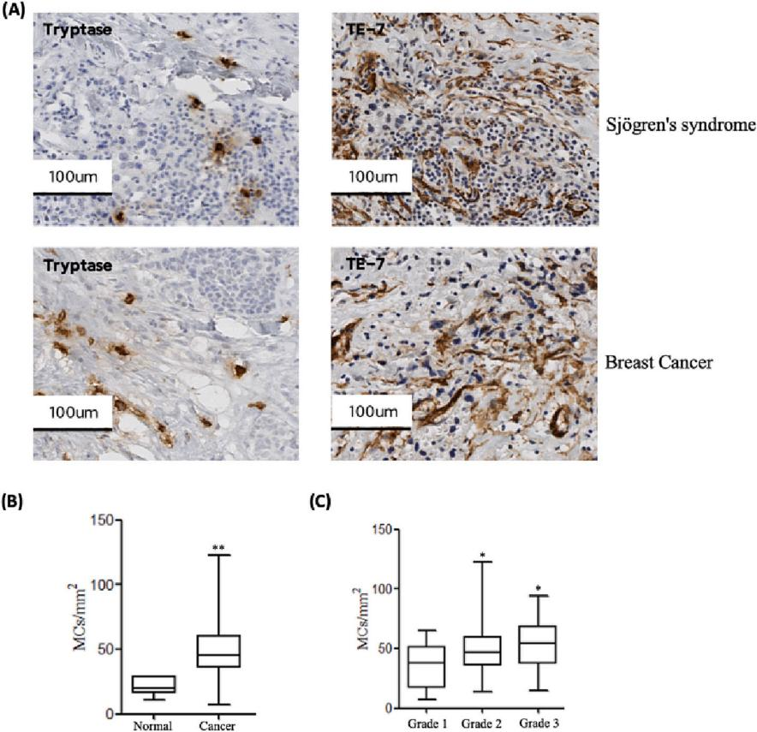

图1.2.2-1 组织中肥大细胞的数量与病理性纤维化的程度有关
组织中肥大细胞数量与病理性纤维化程度的关系。(A)乳腺癌和干燥综合征患者组织中肥大细胞和成纤维细胞的分布；(B)癌旁和癌组织的肥大细胞密度；(C)肥大细胞密度与干燥综合征分级的相关性。

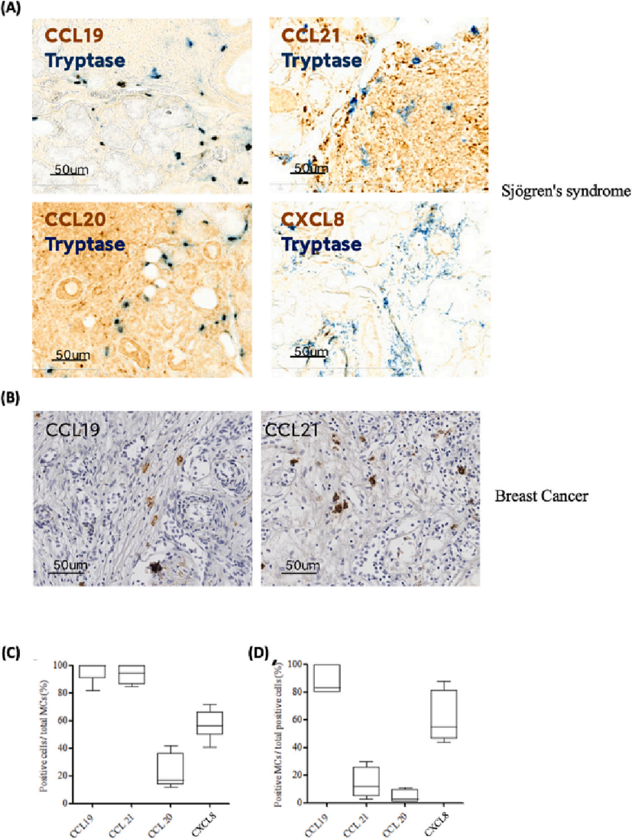

图1.2.2-2 不同组织中肥大细胞趋化因子的表达
免疫组化染色检测肥大细胞趋化因子在不同组织中的表达：(A)干燥综合征组织中肥大细胞的趋化因子表达；(B)乳腺癌组织中肥大细胞的趋化因子表达；趋化因子表达与肥大细胞的相关性分析：(C)干燥综合征组织和(D)乳腺癌组织。

2.工作条件（已具备的实验条件，尚缺少的实验条件和拟解决的途径）
所在单位是一所集医疗、教学、科研、预防保健为一体的大型综合性三级甲等医院，建有国家级肿瘤国际科技合作基地、国家级恶性肿瘤早诊早治示范基地各1个，河北省肿瘤研究所、河北省癌症中心均设在该院。拥有的主要先进设备包括：美国强生公司的CellTracks AutoPrep型号循环肿瘤细胞分析仪、美国Life Technologies公司的Ion Proton型号高通量测序仪、美国BD公司的FACSAria II型号流式细胞分选仪；细胞培养箱、超低温冰箱、低温离心机、定性及定量PCR仪、凝胶成像系统、荧光显微镜、透射及扫描电镜、磁式细胞分选仪、流式细胞仪等。具有良好的开展免疫学、病理学、分子生物学研究的条件。
3.申请者和项目主要成员业务简历（分人填写申请人和项目组主要参与者的学历和研究工作简历，近五年已发表与本项目有关的主要论著目录和获得学术奖励情况及在本项目中承担的任务。论著目录要求详细列出所有作者、论著题目、期刊名或出版社名、年、卷（期）、起止页码等，申请人不超过6篇，参与者不超过3篇；奖励情况也须详细列出全部受奖人员、奖励名称等级、授奖年等）
申请人近5年主持的相关课题情况：
申请人：赵继东，胸外科硕士，临床免疫学博士。
科学研究工作经历：
2007年9月至2010年6月，硕士研究生期间，研究内容为：食管鳞癌的凋亡机制研究。
2011年4月至2016年3月，博士研究生期间，研究内容为：自身免疫病浆细胞样树突状细胞和肥大细胞的机制研究；CD4阳性T细胞亚群机制研究；间充质单细胞的骨再生研究。
2016年8月至今，在我院胸外科工作，从事临床工作及食管癌新辅助治疗方式探索研究、食管癌肿瘤免疫微环境特点研究等。期间于2018年至2021年完成河北医科大学博士后工作，博士后课题“肥大细胞在食管癌淋巴转移的机制研究”。
主要研究论文：
1. Health prevention intervention for chronic tissue fibrosis: Based on the specific expression of CCL19/21 + mast cell. Zhang X, Zhao J（共第一作）, Liu B, etc. Prev Med. 2023 Aug;173:107577.
2. Tumor Cells Interleukin-22 Expression Associates with Elevated Tumor-Associated Macrophages Infiltrating and Poor Prognosis in Patients with Breast Cancer. Zhao J（第一作）, Liu H, Zhang X, Zhang W, Liu L, Yu Y, Ren S, Yang Q, Liu B, Li J, Li X, Liu Y, Zhao L. Cancer Biother Radiopharm. 2021 Mar;36(2):160-166.
3. Poor Prognosis of Pulmonary Adenosquamous Carcinoma with NRAS and HRAS Double Mutation. Zhao J（第一作）, Zhang X, He M, Chen X, Cui X, Qin T, Niu X, Zhao L.Onco Targets Ther. 2021 Feb 17;14:1113-1116.
4. Apatinib Combined with Paclitaxel and Cisplatin Neoadjuvant Chemotherapy for Locally Advanced Esophageal Squamous Cell Carcinoma. Zhao J（第一作）, He M, Li J, Li D, Zhao Y, Li X, Zhang X, Chen X, Liu Y, Zhao L. Cancer Biother Radiopharm. 2021 Sep 15. doi: 10.1089/cbr.2021.0086. Online ahead of print. PMID: 34524004
5. Folate Receptor 4-Expressing T cell Is Associated with Disease-Free Survival in Patients with Esophageal Squamous Cell Carcinoma. Zhang X, Zhao Q, Cao M, Li X, Chen X, He M, Liu Y, Zhao J（通讯作者）. Dis Markers. 2022 Jun 15;2022:4351949. doi: 10.1155/2022/4351949. PMID: 35756495; PMCID: PMC9217542.
6. Posttreatment Recurrence and Death Patterns in Patients with Advanced Esophageal Cancer. Zhang X, Wang H, He D, He M, Chen X, Zhao J（通讯作者）. Dis Markers. 2022 Jul 9;2022:1094597. doi: 10.1155/2022/1094597. PMID: 35855851; PMCID: PMC9288307.
奖项：
① 河北医学科技一等奖，叶酸受体CTC在食管鳞癌新辅助治疗中的意义，编号211168，2022年4月（证书只注明月份，无具体日期），排名第一（1/3），市厅级;
② 河北医学科技一等奖，评价国产抗血管生成靶向药物在乳腺癌新辅助治疗中疗效的临床研究，编号211159，2022年4月，排名第二，市厅级。
参与人近5年主持的相关课题情况：
主要研究者：赵琦，博士，副主任医师
科学研究工作经历：
2006年于河北医科大学取得医学硕士学位后，就职于白求恩国际和平医院心胸外科，2020年5月转业至我院胸外五科，主要开展胸部肿瘤相关的基础及临床研究。主持河北省卫健委课题3项，参与临床试验及国内合作课题多项。发表相关研究领域SCI论文4篇，核心期刊论文10余篇。指导硕士研究生3名。
所获奖项：
河北医学科技一等奖，内皮素-1受体拮抗剂安贝生坦对自体静脉桥血管保护作用的研究，编号211366-1，2022年4月（证书只注明月份，无具体日期），本人排名第一（1/4），市厅级
2021年12月，以第一作者身份在《FRONTIERS IN CELL AND DEVELOPMENTAL BIOLOGY》国际顶级学术期刊（中科院2区，影响因子6.684）发表“P4HA1, a Prognostic Biomarker that Correlates With Immune Infiltrates in Lung Adenocarcinoma and Pan-Cancer”研究论著。利用生物信息学大数据分析技术，在泛癌中筛选鉴定出P4HA1这一泛癌的生物标志物。证明P4HA1高表达与泛癌免疫抑制微环境相关，可以做为泛癌免疫抑制微环境的生物标志物。为提高免疫治疗的疗效提供新的靶点。
主要研究者：崔兴，在读博士，主治医师
科研与学术工作经历：
2014.07-至今，河北医科大学，河北医科大学第四医院，主治医师。在读博士，研究方向：肥大细胞在食管鳞癌中的分布及对肿瘤免疫微环境的影响
主要研究者：任伟星
在读硕士，研究方向：胸部恶性肿瘤基因特点生信分析。目前参与完成SCI论文3篇。
主要研究者：陈新，博士，主任医师/教授
研究经历
1999年9月至今，河北医科大学第四医院心胸五科，副主任。胸外科硕士生导师
代表性文章：
1.Poor Prognosis of Pulmonary Adenosquamous Carcinoma with NRAS and HRAS Double Mutation. Onco Targets Ther. 2021. eCollection 2021.通讯作者。
2.实时荧光造影成像技术在胸外科的应用.肿瘤防治研究 2018, Vol. 45 Issue (04): 263-265.共作者
3.Apatinib Combined with Paclitaxeland Cisplatin Neoadjuvant Chemotherapy for Locally Advanced Esophageal Squamous Cell Carcinoma. CANCER BIOTHERAPY AND RADIOPHARMACEUTICALS 2022 May。
科研项目：
① 项目名称：亚厘米肺腺癌基因特征及与临床特征关联性分析，项目来源：吴阶平医学基金会，起止时间：2021年 8月至2023年 7月、10万元，依托河北医科大学第四医院；
② 项目名称：经剑突下胸腔镜前纵隔肿瘤切除术技术推广，项目来源：河北省医学适用技术跟踪项目，起止时间：2021年8月至2023年8月、18万元，依托河北省卫生健康委员会、河北医科大学第四医院。

五、承担项目情况
1.正在承担科研项目情况（申请人和项目组主要参与者正在承担的国家和省科研项目情况，包括自然科学基金的项目，要注明项目的名称和编号、经费来源、起止年月、与本项目的关系及负责的内容等）
河北省自然科学基金委，联合基金培育项目，批准号H2022206378，Jarid2通过notch1信号调控巨噬细胞介导的乳腺癌肿瘤免疫逃逸的机制研究，10万元，2022-01至2025-12，申请人为主要参与者
2.完成省自然科学基金项目情况（对申请人负责的前一个已结题自然科学基金项目（项目名称及批准号）完成情况、后续研究进展及与本申请项目的关系加以详细说明）
无

项目组主要成员
序号 | 姓名 | 性别 | 年龄 | 证件号码 | 职称 | 学位 | 研究领域 | 单位名称 | 分工 | 在读状态
1 | 赵继东 | 男 | 48 | 13060319770911181x | 副主任医师 | 博士 | 胸外科学 | 河北医科大学第四医院 | 实验总负责人 | 其他
2 | 赵琦 | 男 | 45 | 130107198006211534 | 副主任医师 | 博士 | 胸外科学 | 河北医科大学第四医院 | 实验操作、数据分析、模型建立、论文撰写 | 其他
3 | 崔兴 | 男 | 39 | 130627198612170050 | 主治医师 | 硕士 | 胸外科学 | 河北医科大学第四医院 | 实验操作、数据分析、模型建立、论文撰写 | 博士研究生
4 | 陈新 | 男 | 58 | 130102196712011512 | 主任医师 | 博士 | 胸外科学 | 河北医科大学第四医院 | 实验设计，数据讨论 | 其他
5 | 盛庆宇 | 男 | 25 | 341222200006249435 | 助教 | 硕士 | 医学实验动物学 | 河北医科大学第四医院 | 实验动物操作、数据收集分析、论文撰写 | 硕士研究生
6 | 渠帅 | 男 | 24 | 130527200101030018 | 助教 | 硕士 | 免疫药理学 | 河北医科大学第四医院 | 实验操作、数据分析、模型建立、论文撰写 | 硕士研究生
注：证件号码一般填写身份证号码，无身份证人员填写时要注明证件名称。
总人数 | 高级 | 中级 | 初级 | 其它 | 博士后 | 博士 | 博士生 | 硕士 | 硕士生
6 | 3 | 1 | 2 | 0 | 0 | 3 | 1 | 3 | 2

预算填写说明
一、省级财政资金
预算的编制要坚持任务相关性、政策相符性和经济合理性，实事求是编制提出项目预算。填报时，直接费用应按设备费、业务费、劳务费三个类别填报。直接费用中除50万元以上的设备费外，其他费用只提供基本测算说明，不需要提供明细。
（一）直接费用
指在项目实施过程中发生的与之直接相关的费用，具体包括：
1.设备费：指在项目实施过程中购置或试制专用仪器设备，对现有仪器设备进行升级改造，以及租赁外单位仪器设备而发生的费用。计算类仪器设备和软件工具可在设备费科目列支。应当严格控制设备购置，鼓励开放共享、自主研制、租赁专用仪器设备以及对现有仪器设备进行升级改造，避免重复购置。填报时，50万元以上的设备详细说明。
2.业务费：指在项目实施过程中消耗的各种材料、辅助材料等低值易耗品的采购、运输、装卸、整理等费用，发生的测试化验加工、燃料动力、出版／文献／信息传播／知识产权事务、会议／差旅／国际合作交流等费用，以及其他相关支出。填报时，对单笔大额支出、对外委托支出重点说明。
3.劳务费：指在项目实施过程中支付给参与项目研究的研究生、博士后、访问学者以及项目科研辅助人员等的劳务性费用，以及支付给临时聘请的咨询专家的费用等。
项目聘用人员的劳务费开支标准，参照当地科学研究和技术服务业从业人员平均工资水平，根据其在项目研究中承担的工作任务确定，其由单位缴纳的社会保险补助、住房公积金等“五险一金”纳入劳务费科目开支。
专家咨询费不得支付给参与项目及其项目管理相关的工作人员。专家咨询费标准参照《中央财政科研项目专家咨询费管理办法》（财科教〔2017〕128号）规定，由项目申报单位结合实际自行确定。
（二）间接费用
指项目申报单位和项目合作单位在组织实施项目过程中发生的无法在直接费用中列支的相关费用。主要包括：项目申报单位为项目研究提供的房屋占用，日常水、电、气、暖消耗，有关管理费用的补助支出，以及激励科研人员的绩效支出等。
间接费用实行总额控制，项目申报单位申请的间接费用总额按照不超过直接费用扣除设备购置费的一定比例核定，其中：100万元以下的部分为30%，100万元至300万元的部分为25%；300万元以上的部分为20%；数学等纯理论基础研究项目间接费用比例可提高到不超过60%。
间接费用由项目承担单位统筹安排使用，可全部用于绩效支出，并向创新绩效突出的团队、个人和青年人才倾斜。
二、自筹资金
对自筹资金主要用途、支出预算做简要说明。

项目预算表

单位：万元
序号 | 预算科目名称 | 金额
1 | 一、省级财政资金 | 10.00
2 | （一）直接费用 | 9.00
3 | 1.设备费 | 0.00
4 | 其中：购置设备费 | 0.00
5 | 2.业务费 | 7.20
6 | 3.劳务费 | 1.80
7 | （二）间接费用 | 1.00
8 | 其中：绩效支出 | 0.50
9 | 二、自筹资金 | 0.00
10 | 三、配套资金 | 0.00
11 | 合 计 | 10.00

注：1.间接费用无需编制预算说明；2.绩效支出在间接费用中无比例限制。

项目预算基本测算说明（不包含单价50万以上的设备详细说明）
（一）直接费用

1.设备费：（指在项目实施过程中购置或试制专用仪器设备，对现有仪器设备进行升级改造，以及租赁外单位仪器设备而发生的费用。计算类仪器设备和软件工具可在设备费科目列支。应当严格控制设备购置，鼓励开放共享、自主研制、租赁专用仪器设备以及对现有仪器设备进行升级改造，避免重复购置。填报时，50万元以上的设备详细说明。）
2.业务费：（指在项目实施过程中消耗的各种材料、辅助材料等低值易耗品的采购、运输、装卸、整理等费用，发生的测试化验加工、燃料动力、出版／文献／信息传播／知识产权事务、会议／差旅／国际合作交流等费用，以及其他相关支出。填报时，对单笔大额支出、对外委托支出重点说明。）
合计：7.20万
（1）纳米生物颗粒的构建：1.00万
（2）动物购买及饲养费：0.50万
（3）细胞转染相关试剂：0.50万（质粒构建、病毒载体、转染试剂等）
（4）CCK-8、transwell、流式细胞仪检测相关抗体及试剂: 0.50万
（5）病理标本的包埋、切片及免疫组化染色、抗体等：0.20万
（6）RNA提取PCR引物及PCR反应试剂盒等：0.50万
(7) 培养基、化学试剂及普通实验耗材：0.50万
（8）转录组测序、蛋白组学等测试分析费：1.00万
（9）差旅费：0.20万
（10）会议费：0.30万（会议注册费0.05万/次）
（11）出版/文献/信息传播/知识产权事务费：2.00万

3.劳务费：（指在项目实施过程中支付给参与项目研究的研究生、博士后、访问学者和项目聘用的研究人员、科研辅助人员等的劳务性费用，以及支付给临时聘请的咨询专家的费用等。项目聘用人员的劳务费开支标准，参照当地科学研究和技术服务业从业人员平均工资水平，根据其在项目研究中承担的工作任务确定，其由单位缴纳的 “五险一金”纳入劳务费科目开支。专家咨询费是指在项目实施过程中支付给临时聘请的咨询专家的费用。专家咨询费不得支付给项目组成员以及参与项目管理的相关人员。）
1.80万 （0.05万元/月×36月）

（二）间接费用
（指项目承担单位和项目合作单位在组织实施项目过程中发生的无法在直接费用中列支的相关费用。主要包括：项目承担单位为项目研究提供的房屋占用，日常水、电、气、暖消耗，有关管理费用的补助支出，以及激励科研人员的绩效支出等。间接费用实行总额控制，项目承担单位申请的间接费用总额按照不超过直接费用扣除设备购置费的一定比例核定，其中：100万元以下的部分为30%，100万元至300万元的部分为25%；300万元以上的部分为20%；数学等纯理论基础研究项目间接费用比例可提高到不超过60%。间接费用由项目承担单位统筹安排使用，可全部用于绩效支出，并向创新绩效突出的团队、个人和青年人才倾斜。）
1.00万 （其中绩效支出 0.50万）
二、自筹资金与配套资金
（对自筹资金与配套资金主要用途、支出预算做简要说明。）
无

单价50万元以上的设备详细说明（无相关情况，本栏填“无”）
无

申报单位、合作单位经费预算明细表 金额单位：万元
序号 | 单位名称 | 单位类型 | 任务分工 | 研究任务  负责人 | 合计 | 专项经费 |  | 自筹  经费 | 配套  经费
 |  |  |  |  |  | 小计 | 其中：间接  费用
1 | 河北医科大学第四医院 | 申报单位 | 为实验提供场地，为研究人员提高研究保障，完全享有相关知识产权 | 赵继东 | 10.00 | 10.00 | 1.00 | 0.00 | 0.00

项目绩效评价考核目标及指标
总体  目标 | 实施期目标 |  | 第一年度目标  （当前年度） | 第二年度目标  （当前年度） | 第三年度目标（当前年度）
 | 论文发表：发表高水平SCI论文1篇以上；  专利申请：就研究成果申请国家发明专利1项；  人才培养：培养相关研究领域研究生 3名；  学术交流：就研究成果积极开展国际、国内学术交流和发表。 |  | 人才培养：培养相关研究领域博士研究生 1名；  学术交流：就研究成果积极开展国际、国内学术交流和发表。 | 人才培养：培养相关研究领域硕士研究生 1名；  学术交流：就研究成果积极开展国际、国内学术交流和发表1次。 | 论文发表：发表高水平SCI论文1篇；  专利申请：就研究成果申请国家发明专利1项；  人才培养：培养相关研究领域硕士研究生 1名；  学术交流：就研究成果积极开展国际、国内学术交流和发表。
绩效  指标 | 指标名称 | 指标值
 | 申请发明专利（件） | 1 | 0 | 0 | 1
 | 发表科技论文（篇） | 1 | 0 | 0 | 1
 | 培养研究生（人） | 3 | 1 | 1 | 1

是否涉及人类遗传资源 R是 否
人类遗传资源情况表
序号 | 活动种类 | 涉及内容 | 具体项目名称 | 申请单位 | 批准/备案时间  （取得批件或已备案，请上传附件，并填写时间） | 人类遗传资源来源机构 | 备注
1 | 采集 | 重要遗传家系  特定地区人类遗传资源  科技部规定数量的人类遗传资源（累积500人以上）  罕见病  R具有显著性差异的特殊体质或生理特征的人群  拟采集种类 食管胃结合部腺癌  拟采集数量 10
2 | 保藏 | 材料保藏地点 河北医科大学第四医院  材料保藏设施（设备）  信息保藏平台  拟保藏种类  拟保藏数量
3 | 利用 | R生物技术研究开发活动  开展临床试验  拟使用种类  拟使用数量
4 | 国际合作(行政许可) | 生物技术研究开发活动  开展临床试验  拟使用种类  拟使用数量
5 | 国际合作(备案) | 生物技术研究开发活动  开展临床试验  拟使用种类  拟使用数量
6 | 出境 | 境外合作方  出境用途  拟使用种类  拟使用数量
7 | 信息对外提供或开放使用 | 外方单位名称  合作研究目的  来源  拟使用种类  拟使用数量
注：1.本表格所涉及人类遗传资源包括人类遗传资源材料和人类遗传资源信息。
2.如涉及审批或备案，请将审批（备案）通知书扫描上传。
3.项目实施过程中如涉及采集、保藏、国际合作、出境、数据对外提供或开放使用，须按照《人类遗传资源管理条例》报中国人类遗传资源管理办公室审批或备案。
指南要求符合申报条件的附件信息
附件目录：
序号 | 附件类型 | 附件名称
1 | 论文 | 论文及收录
2 | 收录检索证明报告 | 论文 肥大细胞
3 | 科技奖励证书 | 获奖
4 | 申请人身份证 | 身份证
5 | 申请人身份证 | 国徽
6 | 学位证 | 学位
7 | 留学回国人员证明 | 留学
8 | 伦理审查意见（证明） | 伦理
9 | 伦理审查意见（证明） | 动物实验伦理
10 | 代表性学术论文 | 论文 肥大细胞 纤维化
11 | 代表性学术论文 | 食管 Treg
12 | 技术路线图 | 技术路线图
13 | 其他 | 职称

